
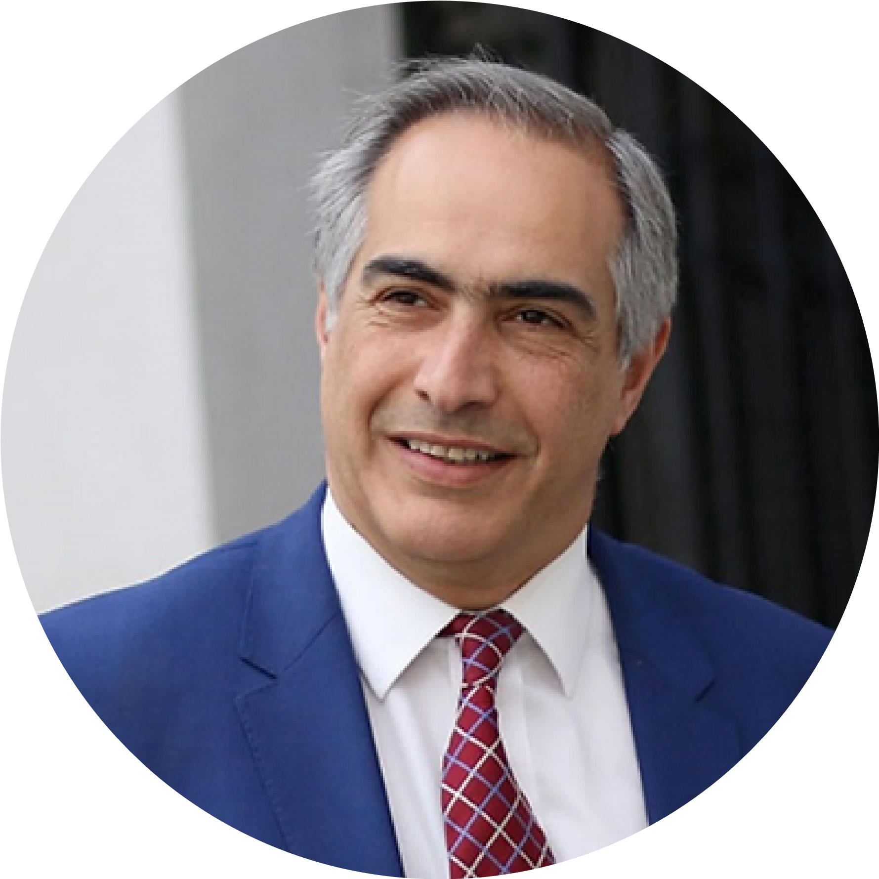
GOBERNANZA ANTICIPATORIA:
PROSPECTIVA PARA TRANSFORMAR
Presidente UPLA
Francisco Chahuán Chahuán
INTRODUCCIÓN:

PROSPECTIVA COMO POLÍTICA DE ESTADO
Esta ponencia es la continuación del trabajo que he venido realizando sobre Prospectiva.
Pronto se transformará en mi tercer libro sobre el tema.
El primero fue Semillas de Futuro: Voces para el Chile 2030, y el segundo: Gobernanza Anticipatoria: Una Institucionalidad de Prospectiva para Chile.
Esto es la reafirmación de una convicción que cruza mi trayectoria política: la urgencia de prospectiva para transformar, y desarrollar un horizonte común para nuestra nación.
En tiempos marcados por el vértigo, el populismo, la polarización y la incertidumbre, la prospectiva debe dejar de ser un ejercicio académico para convertirse en una práctica permanente de gestión pública y acción política responsable.
“Donde no hay visión, el pueblo perece.” Proverbios 29:18
INTRODUCCIÓN:

PROSPECTIVA COMO POLÍTICA DE ESTADO
Esta ponencia es la continuación del trabajo que he venido realizando sobre Prospectiva.
Pronto se transformará en mi tercer libro sobre el tema.
El primero fue Semillas de Futuro: Voces para el Chile 2030, y el segundo: Gobernanza Anticipatoria: Una Institucionalidad de Prospectiva para Chile.
Esto es la reafirmación de una convicción que cruza mi trayectoria política: la urgencia de prospectiva para transformar, y desarrollar un horizonte común para nuestra nación.
En tiempos marcados por el vértigo, el populismo, la polarización y la incertidumbre, la prospectiva debe dejar de ser un ejercicio académico para convertirse en una práctica permanente de gestión pública y acción política responsable.
“Donde no hay visión, el pueblo perece.” Proverbios 29:18
INTRODUCCIÓN:

TRABAJO DESDE LA PROSPECTIVA COMO POLÍTICA DE ESTADO
COMISIÓN DESAFÍOS DEL
FUTURO DEL SENADO 2024

 2013 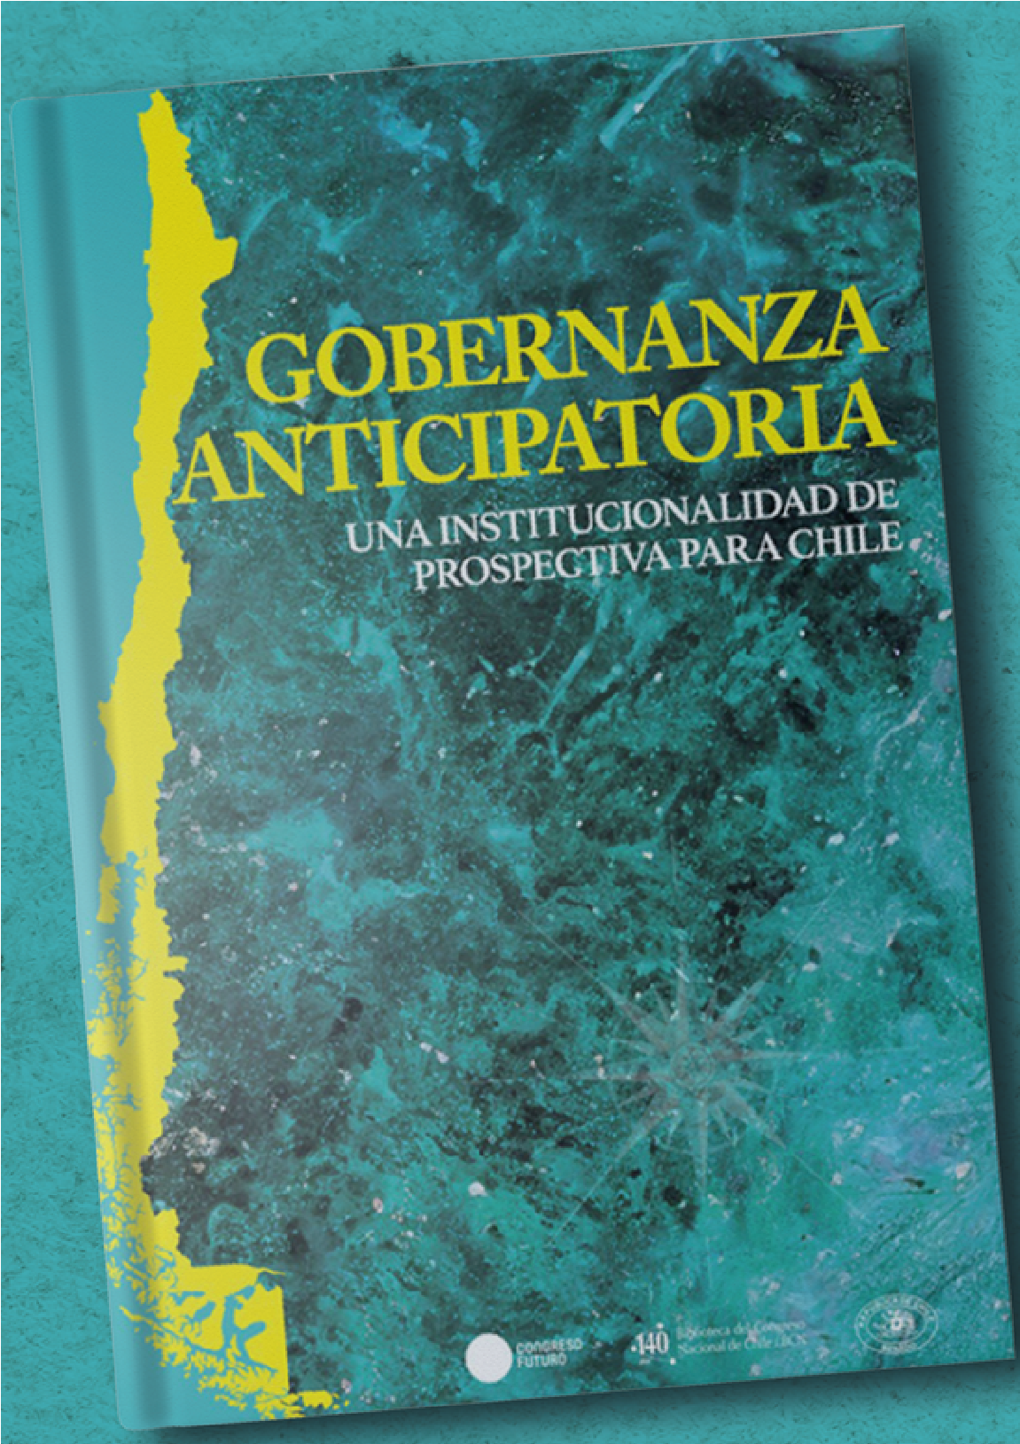
DIAGNÓSTICO:
GOBERNAR EN TIEMPOS LÍQUIDOS
El Estado chileno enfrenta una tensión estructural: el mundo cambia cada vez más rápido, pero sus instituciones siguen operando con lógicas del siglo XX.
Falta de continuidad en políticas públicas.
Respuesta reactiva ante crisis.
Desconexión entre conocimiento experto y decisiones estratégicas. Cortoplacismo, Desconfianza y Atrincheramiento político.
“Ningún viento es favorable para quien no sabe a dónde va.” Séneca
“Reaccionamos a los incendios del presente, pero descuidamos la arquitectura del porvenir.”
GOBERNANZA ANTICIPATORIA
La prospectiva no puede quedar en el plano académico: debe institucionalizarse como herramienta permanente de gestión pública. La propuesta legislativa (Boletín N.º 16.441-19) impulsa la creación de una Agencia Nacional de Prospectiva, basada en tres principios:
1.Visión intergeneracional: pensar más allá del ciclo electoral.
2.Autonomía técnica: evitar captura política, decisiones basadas en evidencia.
3.Coordinación multisectorial: articular Estado, academia, territorios y sociedad civil.
“Usted puede y debe dar forma a su propio futuro.
Porque si no lo hace, alguien más lo hará.” Joel Arthur Barker

LA PROSPECTIVA EN EL MUNDO
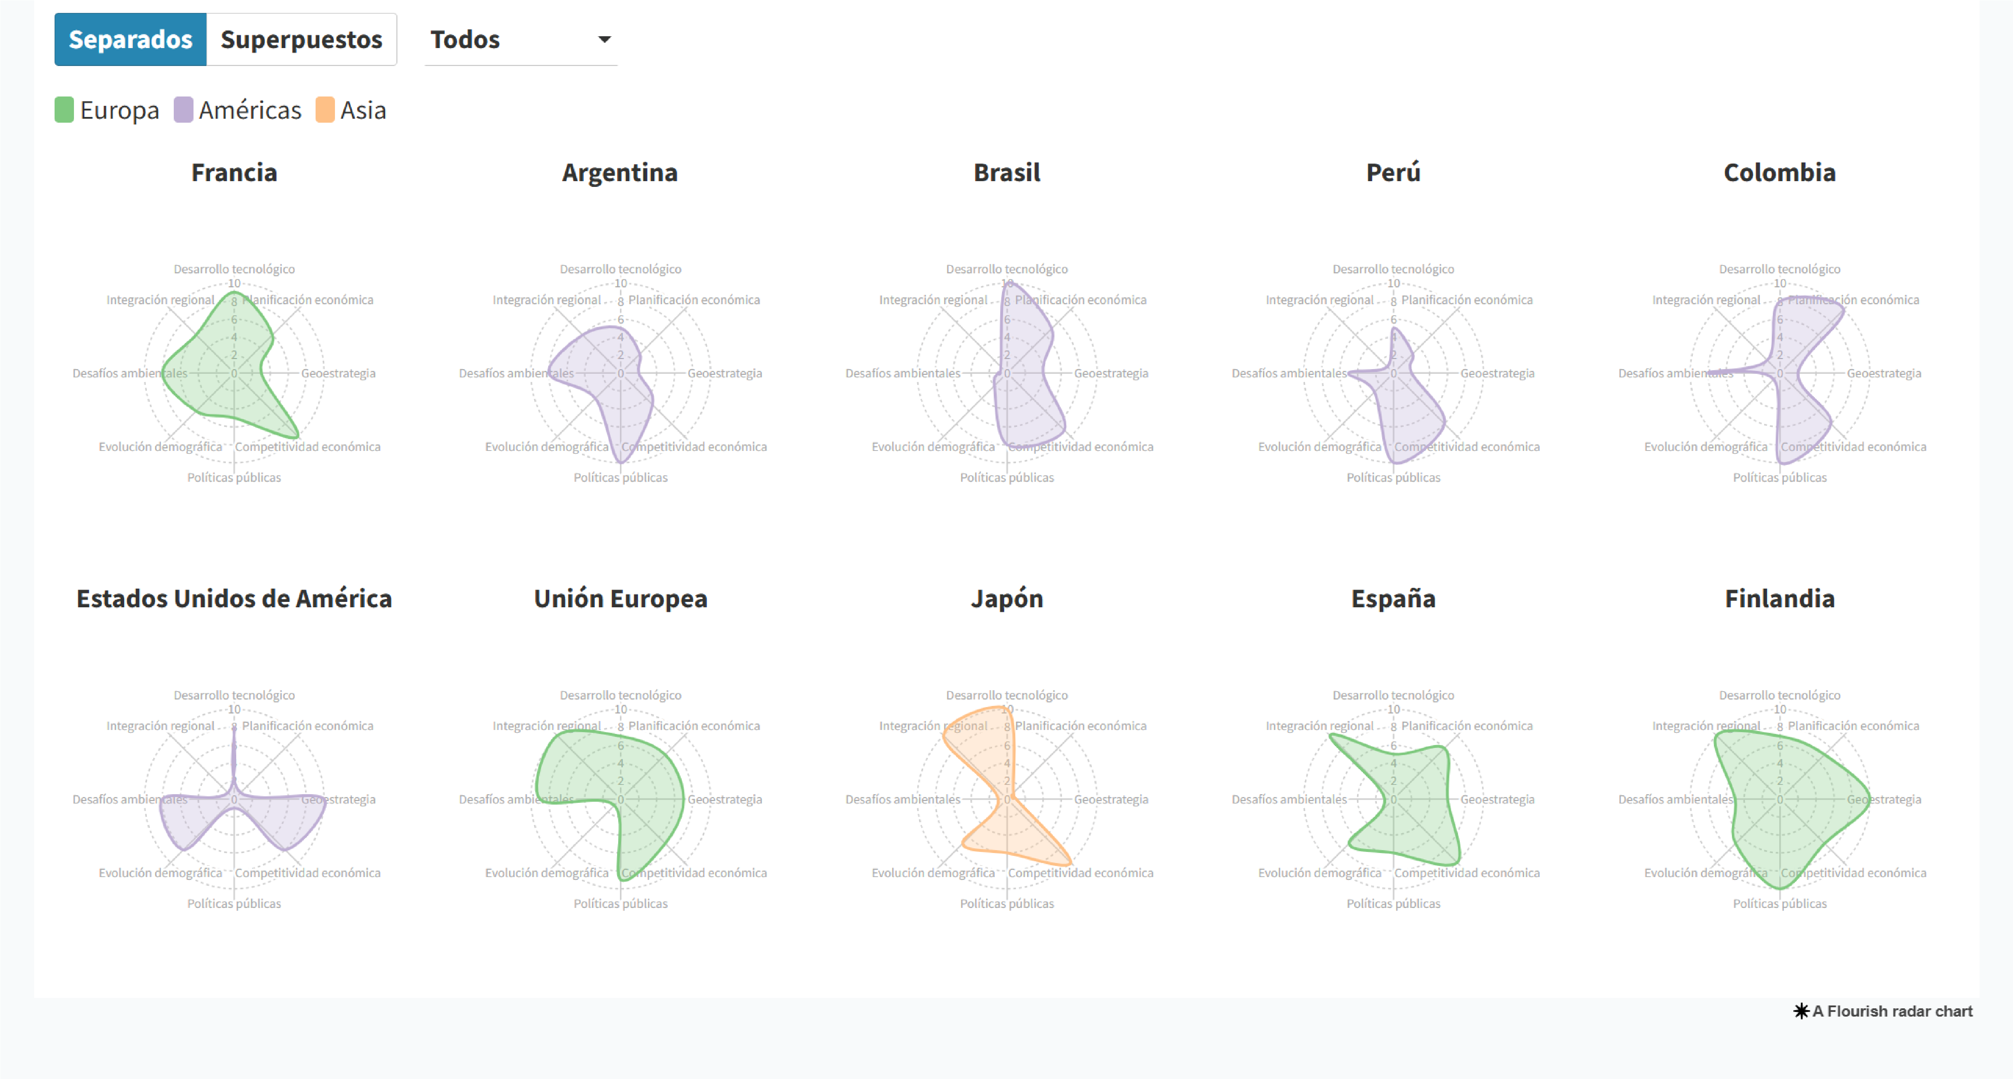
CIERRE:
GOBERNANZA ANTICIPATORIA COMO DEBER ÉTICO
La gobernanza anticipatoria no es futurología: es una obligación estructural para enfrentar el siglo XXI.
Anticipar es proteger, ordenar, proyectar.
Es reconocer que el bienestar de las próximas generaciones depende de las decisiones que tomamos hoy.
Chile necesita dejar de improvisar.
Y la política debe recuperar su rol de brújula colectiva.
“Gobernar con prospectiva no es un eslogan.
Es una responsabilidad intergeneracional.”

